КАБАРДИНО-БАЛКАРСКАЯ РЕСПУБЛИКА
СЕЛЬСКОЕ ПОСЕЛЕНИЕ БЕЛОКАМЕНСКОЕ ЗОЛЬСКОГО МУНИЦИПАЛЬНОГО РАЙОНА
СОВЕТ МЕСТНОГО САМОУПРАВЛЕНИЯ
БЕЛОКАМЕНСКЭ КЪУАЖЭ ЖЫЛАГЪУЭ КЪЭБЭРДЕЙ-БАЛЪКЪЭРРЕСПУБЛИКЭМ И ДЗЭЛЫКЪУЭ МУНИЦИПАЛЬНЭ КУЕЙМ ЩЫЩ БЕЛОКАМЕНСКЭ КЪУАЖЭМ И СОВЕТ | БЕЛОКАМЕНСКОЕ ЭЛ ПОСЕЛЕНИЕ КЪАБАРТЫ-МАЛКЪАР РЕСПУБЛИКАНЫ ЗОЛЬСК МУНИЦИПАЛЬНЫЙ РАЙОНУНУ БЕЛОКАМЕНСКОЕ ЭЛ ПОСЕЛЕНИЯСЫНЫ СОВЕТИ

361720 Зольский район с.п. Белокаменское, ул.Центральная №2 тел.75-7-51

РЕШЕНИЕ
внеочередной сессии 7-го созыва Совета местного самоуправления
сельского поселения Белокаменское Зольского муниципального района КБР от 09 февраля 2026 года

Об утверждении схемы многомандатных округов по выборам
депутатов Совета местного самоуправления
сельского поселения Белокаменское Зольского муниципального района Кабардино-Балкарской Республики

В соответствии со ст.18 Федерального закона «Об основных гарантиях избирательных прав и права на участие в референдуме граждан Российской Федерации» и ст.12 Закона Кабардино-Балкарской Республики «О выборах депутатов представительных органов местного самоуправления» Совет местного самоуправления сельского поселения Белокаменское Зольского муниципального района Кабардино-Балкарской Республики решил:

1. Утвердить схему многомандатного избирательного округа по выборам депутатов Совета местного самоуправления сельского поселения Белокаменское Зольского муниципального района Кабардино-Балкарской Республики сроком на десять лет (прилагается).
2. Опубликовать решение в районной газете «Зольские вести.
3. Настоящее решение вступает в силу с момента его обнародования.

Зам. Председателя  Совета местного самоуправления  с.п. Белокаменское: | Б.В. Гетаов

Приложение
к Решению Совета местного самоуправления с.п.Белокаменское
Зольского муниципального района
от 09.02.2026г № 1/1

СХЕМА
многомандатного избирательного округа по выборам депутатов Совета местного самоуправления сельского поселения Белокаменское
Зольского муниципального района Кабардино-Балкарской Республики

Центр округа – здание МКОУ СОШ с.п.Белокаменское Зольского муниципального района Кабардино-Балкарской Республики, ул. Центральная, 2

Многомандатный избирательный округ – вся административная территория сельского поселения Белокаменское, количество избирателей – 434. Количество мандатов – 7.

Графическое изображение избирательного округа:

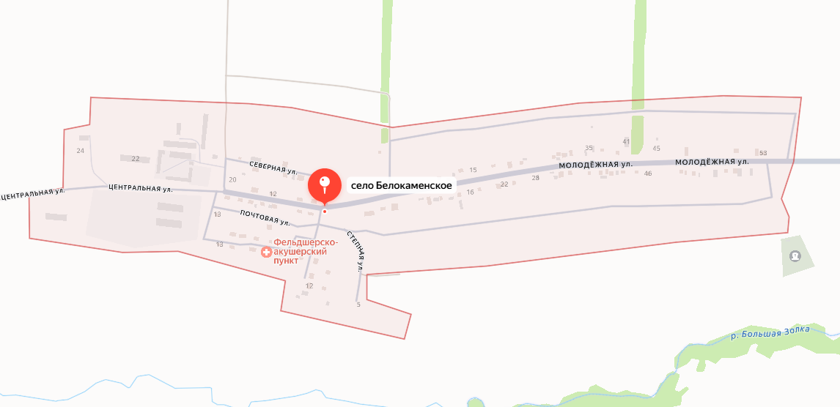

Зам. Председателя  Совета местного самоуправления  с.п. Белокаменское: | Б.В. Гетаов

